L’essentiel à retenir sur les stéréoisomères

I / Les stéréoisomères de conformation
Des stéréoisomères de conformation ont la même formule développée, la même formule semi-développée, mais on peut passer de l’un à l’autre par rotation autour d’une ou de plusieurs liaisons simples.
Des stéréoisomères de conformation ne sont pas des molécules différentes mais des agencements spatiaux différents d’une même molécule.
Pour une même formule développée, on a une infinité d’isomères de conformation possibles. Mais on s’intéresse aux formes particulières, décalées et éclipsées, de la plus stable à la moins stable.
Remarques :
- la stéréoisomérie de conformation se rencontre couramment pour des liaisons simples C-C autour desquelles il y a rotation.
- une liaison C=C est « verrouillée », on n’a pas de libre rotation donc pas de stéréoisomères de conformation.

On peut représenter les molécules isomères de conformation vues suivant l’axe C-C ou en utilisant une représentation de Cram.
On trace des diagrammes énergétiques E=f(α), α étant l’angle de rotation autour de la liaison simple C-C.

1ère règle (prioritaire): les formes décalées sont plus stables que les formes éclipsées : les formes décalées ont toujours une plus faible énergie que les formes éclipsées.
2ème règle : parmi des formes décalées ou des formes éclipsées, les formes où les groupements sont face à face sont défavorables, les formes où les groupements sont les plus éloignés sont favorables ; les formes où les groupements sont les plus éloignés ont une énergie plus faible que les formes où les groupements sont face à face.

Exemple : Le butane C₄H₁₀

CH₃- CH₂- CH₂ –CH₃
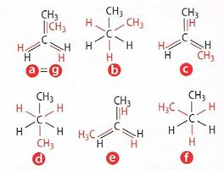  isomères de conformation du butane vus pour divers angles α dans l’axe C-C | 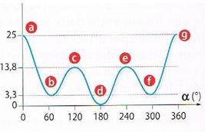  Energie en fonction de α pour le butane
II/ Carbone asymétrique C* et chiralité
1/carbone asymétrique
Un carbone asymétrique, noté C*, est un carbone tétraédrique lié à 4 groupements différents.
Le bromo-chloro-iodométhane présente un carbone asymétrique
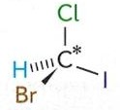
2/ Chiralité
Une molécule est chiral(e) si elle n’est pas superposable à son image dans un miroir plan.
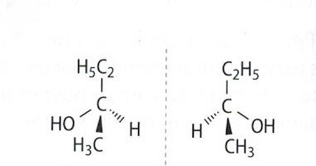 | 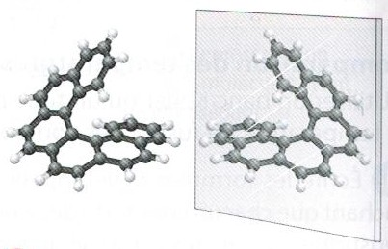
Le butan-2-ol est chiral | L’hélicène est chiral

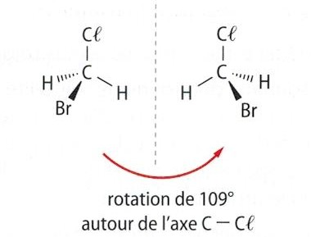 | Pour le bromo-chlorométhane, on peut passer de la molécule à son image par une rotation autour de l’axe C-Cl  Cette molécule est achirale.  On remarque de plus que cette molécule présente un plan de symétrie passant par Cl, C et Br.
Le bromo-chlorométhane n’est pas chiral

Une molécule présentant un centre de symétrie ou un plan de symétrie n’est pas chirale.

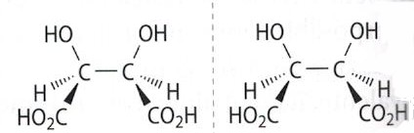 | La molécule décrite à gauche présente un plan de symétrie. Si on représente l’image de la molécule dans un miroir, celle-ci est identique à la molécule.  La molécule n’est donc pas chirale

III / Les stéréoisomères de configuration

1/ Définition des stéréoisomères de configuration
Des stéréoisomères de configuration ont la même formule semi-développée mais on ne peut pas passer de l’un à l’autre par simple rotation autour d’une ou de plusieurs liaisons simples.
Des stéréoisomères de configuration sont des molécules différentes.

Remarque importante :
- Pour passer d’un stéréoisomère de configuration à un autre, on doit rompre des liaisons.
- Sur une représentation de Cram, on passera d’un stéréoisomère à un autre en permutant deux groupes d’atomes.
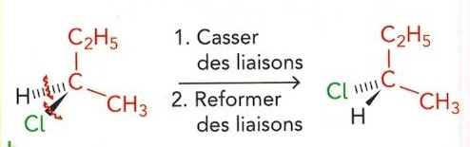

2/ énantiomères de configuration
a/ définition
Deux molécules sont énantiomères de configuration si elles sont images l’une de l’autre dans un miroir et non superposables.

b/ molécule présentant un carbone asymétrique
Une molécule présentant un carbone asymétrique C* aura forcément 2 énantiomères.
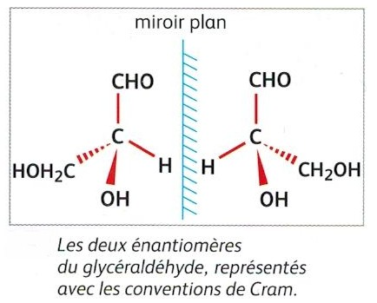
c/ molécule présentant deux carbones asymétriques
Une molécule présentant deux carbones asymétriques peut présenter deux couples d’énantiomères.
Le 2,3,4-trihydroxybutanal présente deux couples d’énantiomères

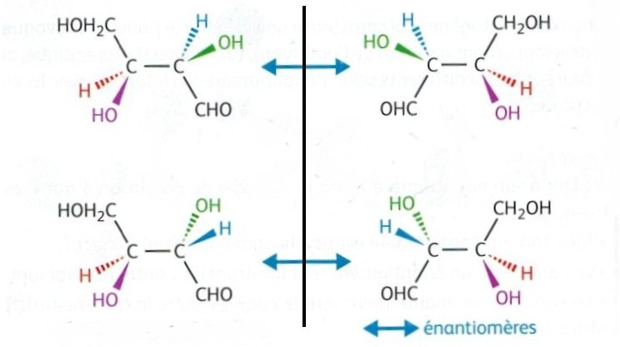

d/ mélange racémique

Un mélange racémique est un mélange équimolaire de deux énantiomères

e/ propriétés physiques et chimiques des énantiomères

Des énantiomères ont des propriétés physiques identiques.
Des énantiomères ont des propriétés chimiques identiques tant que le réactif ou le phénomène est achiral.
Des énantiomères n’ont pas les mêmes propriétés biologiques

2/ diastéréoisomères de configuration

a/ définition
Deux molécules sont diastéréoisomères de configuration si elles ne sont pas images l’une de l’autre dans un miroir.

b/ diastéréoisomères de configuration dans le cas de liaisons simples C-C
Diastéréoisomères du 2,3,4-trihydroxybutanal

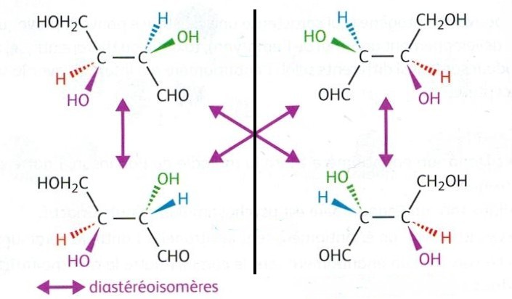

c/ diastéréoisomères de configuration Z et E dans le cas d’une liaison double C=C
On a des stéréoisomères de configuration Z ou E par exemple sur des molécules comportant des liaisons doubles C=C. L’isomérie de configuration Z ou E a lieu au niveau des liaisons doubles C=C.
Deux isomères de configuration ont la même formule semi-développée mais pas la même formule développée.
Un stéréo (ou diastéréo)isomère Z (de l’allemand zusammen= ensemble) a ses groupements les plus importants du même côté de l’axe C=C .
Un stéréo (ou diastéréo)isomère E (de l’allemand entgegen= opposé) a ses groupements les plus importants de chaque côté de l’axe C=C

.Exemple : L’acide maléïque et l’acide fumarique sont deux diastéréoisomères de configuration Z et E.
Ce sont tous deux des diacides carboxyliques de même formule semi-développée :
HOOC - CH = CH – COOH
L’isomère Z est l’acide maléïque et l’isomère E est l’acide fumarique dont les formules développées sont les suivantes :

HOOC COOH H COOH
C = C C = C
H H HOOC H

acide maléïque (isomère Z) acide fumarique (isomère E)

d/ propriétés physiques et chimiques des diastéréoisomères
Des diastéréoisomères ont généralement des propriétés physiques, chimiques et biologiques différentes.

IV/ Tableau bilan d’analyse d’isomérie

